
Υλικά για την E΄τάξη

1 τετράδιο κίτρινο, Ορθογραφίας
1 τετράδιο μπλε, Ασκήσεων
1 τετράδιο πράσινο, Μαθηματικών
1 τετράδιο με εξώφυλλο της επιλογής σας, Πρόχειρο
1 τετράδιο με κενό στο πλάι, Παραγωγής γραπτού λόγου
Όλα τα τετράδια να είναι 50φυλλα.

1 φάκελος με έλασμα και διαφάνειες για τη Γραμματική
1 φάκελος με κουμπί για τις εργασίες
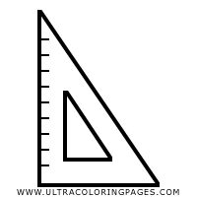
1 μικρός χάρακας, ένας γνώμονας και ένα μοιρογνωμόνιο
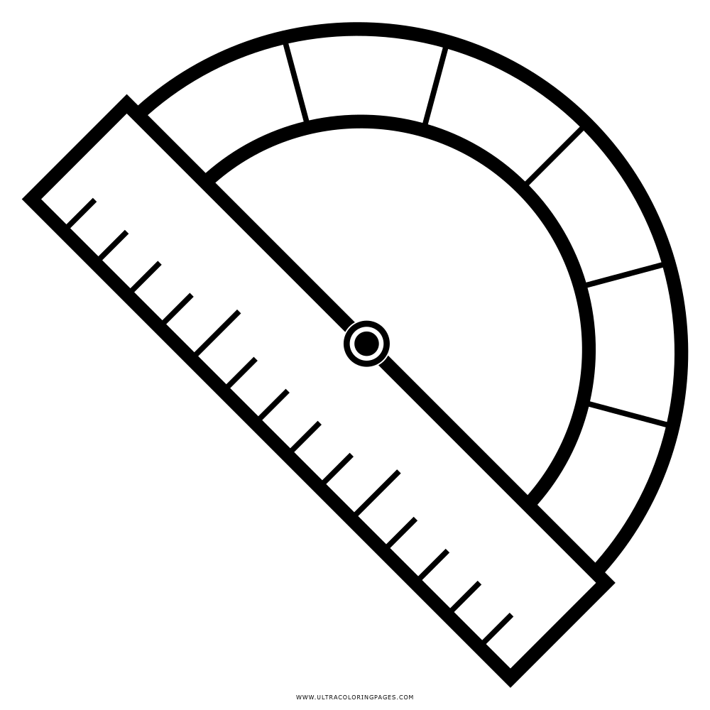
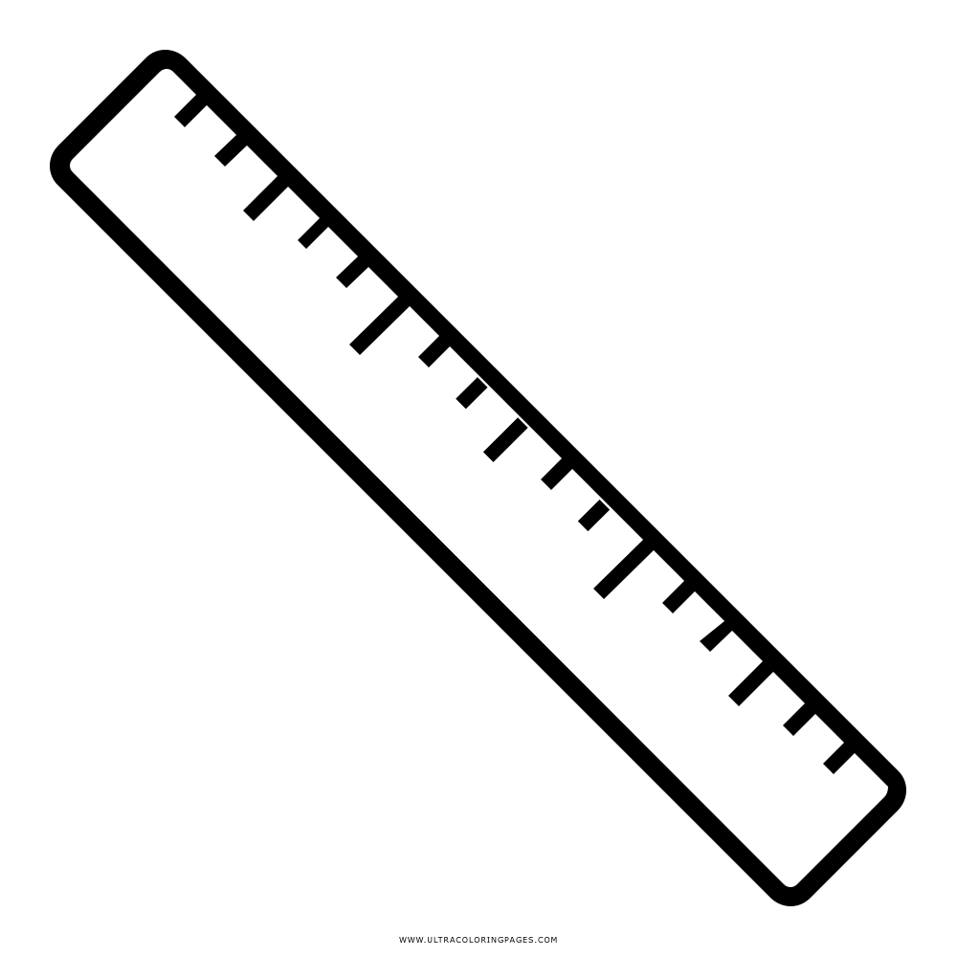
1 πακέτο μαρκαδόρους ή ξυλομπογιές
ψαλίδι, κόλλα στικ

1 πακέτο φωτοτυπικού χαρτιού Α4 80γραμ.

Σε όλα τα τετράδια, τα βιβλία και τους φακέλους να είναι γραμμένα τα στοιχεία του μαθητή/ της μαθήτριας.

Χαρούμενη και δημιουργική σχολική χρονιά!
Η δασκάλα του τμήματος Σκουνάκη Βάσια

Για το μάθημα των Αγγλικών
1 τετράδιο 50φ. (classwork)
1 τετράδιο 50φ. (dictation)
1 πλαστικό φάκελο για τις εργασίες
Μπορούμε να χρησιμοποιήσουμε τα περσινά τετράδια εφόσον δεν έχουν τελειώσει
Η δασκάλα των Αγγλικών Σοροβού Δήμητρα



Για το μάθημα της Μουσικής
1 τετράδιο πενταγράμμου
1 φάκελο με κουμπί για τις φωτοτυπίες
Η δασκάλα της Μουσικής Χλώρου Εύη

Για το μάθημα των Γαλλικών
1 τετράδιο 50φ.
1 φάκελος με κουμπί
Η δασκάλα των Γαλλικών Λογαρίδη Θάλεια

